UNIDAD 8: UNIDADES DE MEDIDA

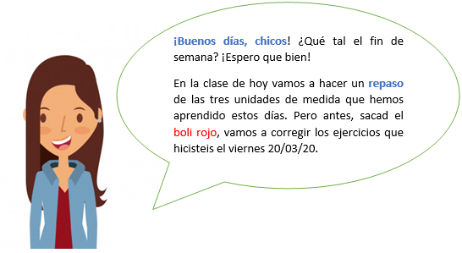
SOLUCIONES
Página 132
Ejercicio 1
- 50 hg = 5.000.000 mg (50x10x10x10x10x10)
- 431 kg = 431.000 g (431x10x10x10)
- 70 dg = 0,07 hg (70:10:10:10)
Ejercicio 2
- 750 g 1hg 5000g
- 35 dag 683cg 3219mg
Recordad que medio kilogramo son 500 gramos. Si tenéis dudas para resolver este ejercicio, os recomiendo siempre que paséis todas las unidades al mismo. En mi caso lo voy a pasar a gramos, ya que tenemos que ver cuales son mayores que 500 gramos.

35 dag = 350 gramos (no es mayor que 500 g) 683 cg = 6,83 g (tampoco es mayor)
1 hg = 100 gramos (no es mayor que 500 g) 3219 mg = 3,219 g (no es mayor)
Página 133:
Ejercicio 3
550 g 78 dag 49dg 3 kg

78 dag = 780 g (78x10) 49 dg = 4,9 g (49:10) 3kg = 3000 g (3x10x10x10)
Ordenadas de menor a mayor: 49 dg < 550g < 78 dag < 3000 g
También podéis ordenarla de la siguiente manera: 4,9 g < 550 g < 780 g < 3000 g
Ejercicio 4
- 2000 kg = 2 t
- 4t = 4000 kg
- 55000kg = 55t
- 65 t = 65000 kg
- 67000 kg = 67t
Ejercicio 6
- 1 kg y medio de tomate = Recordar que medio kilo son 500 gramos, por lo tanto quieren comprar 1500 gramos de tomate.
- 2000 g de pollo
Divisiones del cuaderno de cálculo
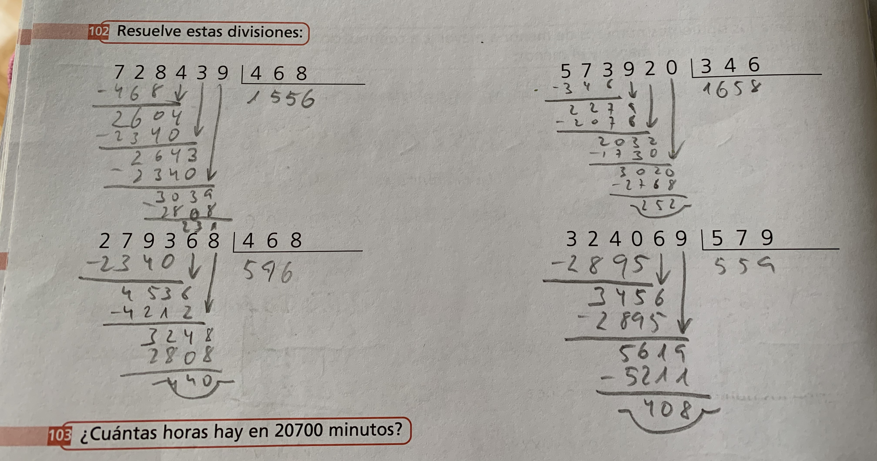

TAREAS
Ejercicio 1: Une con flechas según corresponda
- Medio litro 150cl 0,25 L
- Cuarto de litro 25 cl 0,75 L
- Tres cuartos de litro 50 cl 1,5 L
- Litro y medio 75 cl 0,5L
Ejercicio 2: Ordena de mayor a menor las siguientes cantidades. Recuerda pasar todas las cantidades a la misma unidad.
5001 g 5kg 56hg 501dag
________________>___________________>_________________>_______________
Ejercicio 3: Relaciona con flechas según corresponda
- Medio kilo 750g
- Tres cuartos de kilo 1500g
- Un kilo y medio 500g
- Un cuarto de kilo 250g
Ejercicio 4: Observa las medidas indicadas en cada objeto y completa las tablas
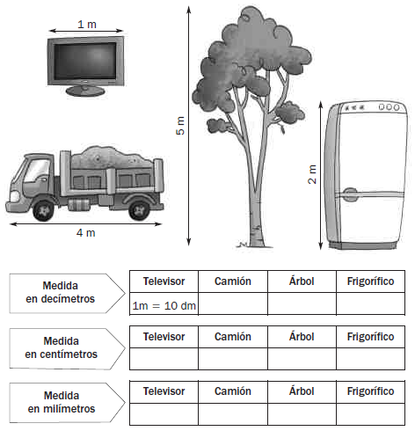
Ejercicio 5: Lee el problema y resuelve
Alfredo bebió 50dl de zumo de naranja y su hermana 25dl. ¿Cuántos centilitros de zumo tomó Alfredo más que su hermana? (OBSERVA BIEN QUE ES LO QUE TE PIDE).

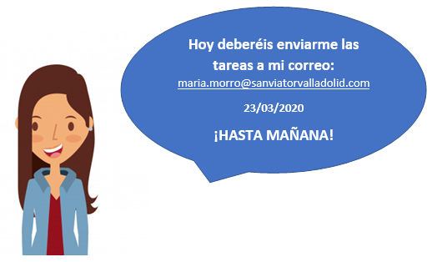
¡ESTÁIS HACIENDO TODOS UN BUEN TRABAJO!

Para resolver dudas puedes contactar conmigo en el siguiente e-mail: maria.morro@sanviatorvalladolid.com.

